Ремонтные работы в МБДОУ "Детский сад № 73" г. Чебоксары в 2016 году
Ремонтные работы проводит: общество с ограниченной ответственностью "Бестстрой"
Вид работ:
Общестроительные работы: ремонт теневых навесов (2 шт.), строительство теневого навеса (1 шт.)
Сумма контракта: 378 831,00 рублей
Начало работ: 06.05.2016 г.
Окончание работ: 20.06.2016 г.
Акт выполненных работ № 1 от 17.06.2016
Ход выполнения ремонтных работ:
Разборка оснований покрытия полов - 06.05.2016-30.05.2016 (в соответствии с планом-графиком)
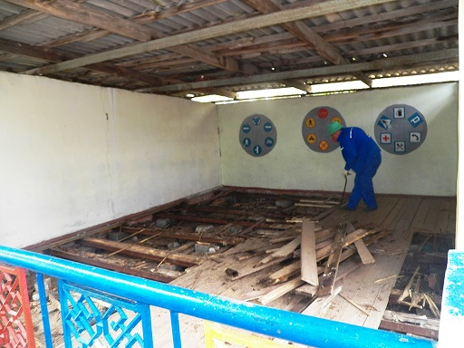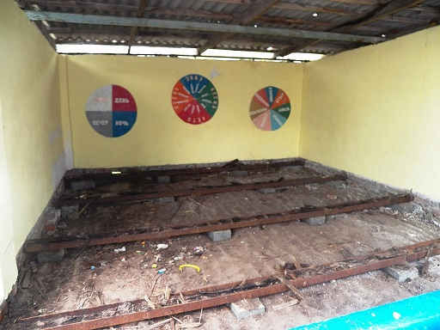
Установка тум под лаги - 06.05.2016-20.05.2016 (в соответствии с планом-графиком)
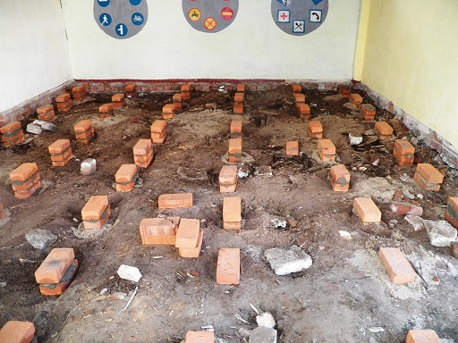
Смена простильных дощатых полов, антисептическая обработка деревянных конструкций - 06.05.2016-30.05.2016 (в соответствии с планом-графиком)
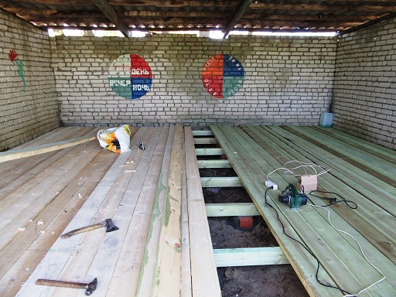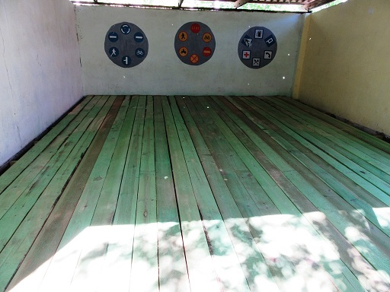
Монтаж кровельного покрытия 06.05.2016-30.05.2016 (в соответствии с планом-графиком)
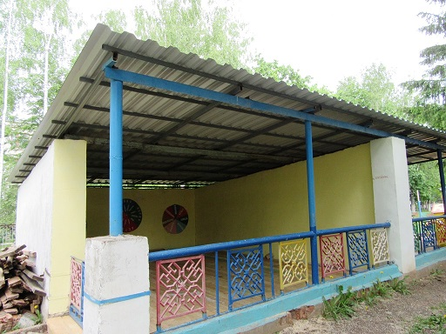
Устройство бетонных фундаментов 20.05.2016-30.05.2016 (в соответствии с планом-графиком)
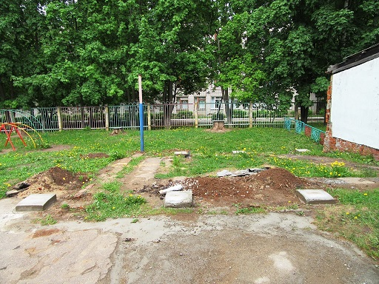
Монтаж опорных стоек для пролетов 30.05.2016-10.06.2016 (в соответствии с планом-графиком)
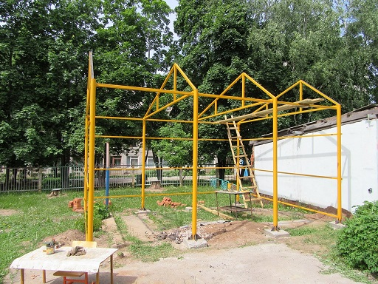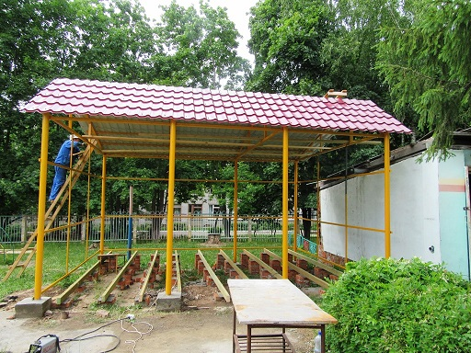
Монтаж кровельного покрытия 06.05.2016-30.05.2016 (в соответствии с планом-графиком)
